**TRƯỜNG ĐẠI HỌC KINH TẾ QUỐC DÂN**

VIỆN CÔNG NGHỆ THÔNG TIN VÀ KINH TẾ SỐ

------***------



**BÁO CÁO**

**CHUYÊN ĐỀ THỰC TẬP**

Đề tài: Xây dựng mạng xã hội – website tiktok

Sinh viên thực hiện : Trần Anh Quân

Giảng viên hướng dẫn : TS. Lưu Minh Tuấn

**Hà Nội – 2023**

**TRƯỜNG ĐẠI HỌC KINH TẾ QUỐC DÂN**

VIỆN CÔNG NGHỆ THÔNG TIN VÀ KINH TẾ SỐ

------***------



**BÁO CÁO**

**CHUYÊN ĐỀ THỰC TẬP**

Đề tài: Xây dựng mạng xã hội – website tiktok

Sinh viên thực hiện : Trần Anh Quân

Mã sinh viên : 11194364

Lớp : Khoa học máy tính 61

Chuyên ngành : Khoa học máy tính

Hệ : Chính quy

Giảng viên hướng dẫn : TS. Lưu Minh Tuấn

**Hà Nội – 2023**

# 

# MỤC LỤC

DANH MỤC THUẬT NGỮ VÀ TỪ VIẾT TẮT

DANH MỤC BẢNG

DANH MỤC HÌNH VẼ

LỜI MỞ ĐẦU 1

CHƯƠNG 1: TỔNG QUAN VỀ ĐỀ TÀI 3

1.1. Tổng quan về website mạng xã hội tiktok 3

1.1.1. Giới thiệu về website tiktok 3

1.1.2. Giao diện thiết kế trang web 3

1.2. Giới thiệu về đề tài 4

1.2.1. Tính cấp thiết của đề tài 4

1.2.2. Lý do chọn đề tài 4

1.2.3. Mục tiêu của đề tài 4

1.2.4. Đối tượng và phạm vi nghiên cứu 5

CHƯƠNG 2: KHẢO SÁT HỆ THỐNG 7

2.1. Khảo sát hoạt động nghiệp vụ 7

2.1.1. Sơ đồ quy trình nghiệp vụ 7

2.1.2. Mô tả hoạt động nghiệp vụ 8

2.1.3. Chức năng của Website 8

2.1.4. Khảo sát một số các website bán hàng khác 9

2.1.5. Yêu cầu đặt ra 9

2.2. Các công cụ sử dụng 9

2.2.1. Framework và thư viện sử dụng 9

2.2.2. ReactJS 11

2.2.3. API/Restful API 12

2.2.4. Material UI 13

2.2.5. Postman 13

2.2.6. CDN – Cloudinary 13

CHƯƠNG 3: PHÂN TÍCH THIẾT KẾ HỆ THỐNG 15

3.1. Biểu đồ phân cấp chức năng 15

3.1.1. Biểu đồ phân cấp chức năng toàn hệ thống 15

3.1.2. Mô tả chức năng 16

3.2. Biểu đồ luồng dữ liệu 17

3.2.1. Các ký hiệu sử dụng 17

3.2.2. Biểu đồ luồng dữ liệu mức khung cảnh 17

3.2.3. Biểu đồ luồng dữ liệu mức đỉnh 18

3.2.4. Biểu đồ luồng dữ liệu mức dưới đỉnh 19

3.3. Sơ đồ thực thể liên kết 22

3.3.1. Xác định thực thể 22

3.3.2. Mối quan hệ giữa các thực thể 22

3.3.3. Sơ đồ thực thể liên kết 24

CHƯƠNG 4: THIẾT KẾ HỆ THỐNG 25

4.1. Thiết kế cơ sở dữ liệu 25

4.1.1. Thiết kế bảng dữ liệu 25

4.1.2. Tổng quan về cơ sở dữ liệu 33

4.2. Giao diện chương trình 34

4.2.1. Giao diện đăng nhập 34

4.2.2. Giao diện đăng ký 34

4.2.3. Giao diện video chưa theo dõi 35

4.2.4. Giao diện video đã theo dõi 35

4.2.5. Giao diện trang cá nhân 36

4.2.6. Giao diện trang chỉnh sửa thông tin 36

4.2.7. Giao diện người dùng khác 37

4.2.8. Giao diện trang tải video, cài đặt đề mục cho video 37

4.2.9. Giao diện trang xem video 38

4.3. Hướng dẫn cài đặt công cụ sử dụng 39

4.3.1. Cài đặt XAMPP 39

4.3.2. Cài đặt Composer 43

4.3.3. Cài đặt Node JS 44

KẾT LUẬN VÀ HƯỚNG PHÁT TRIỂN 49

TÀI LIỆU THAM KHẢO 50

# DANH MỤC THUẬT NGỮ VÀ TỪ VIẾT TẮT

|  |  |  |
| --- | --- | --- |
| Thuật ngữ/ Từ viết tắt | Cụm từ đầy đủ | Ý nghĩa |
| MVC | Model-View-Controller | Mô hình MVC |
| HTML | Hypertext Markup Language | Ngôn ngữ đánh dấu siêu văn bản |
| CSDL | Cơ sở dữ liệu | Cơ sở dữ liệu |
| API | Application Programming Interface | Giao diện chương trình ứng dụng |
| CDN | Content Delivery Network | Mạng phân phối nội dung |

# 

# DANH MỤC BẢNG

Bảng 4.1: Bảng dữ liệu user 25

Bảng 4.2: Bảng dữ liệu video 26

Bảng 4.3: Bảng dữ liệu đề mục 27

Bảng 4.4: Bảng dữ liệu bình luận 28

Bảng 4.5: Bảng dữ liệu phản hồi bình luận 29

Bảng 4.6: Bảng dữ liệu thích video 30

Bảng 4.7: Bảng dữ liệu thích bình luận 31

Bảng 4.8: Bảng dữ liệu theo dõi 32

# DANH MỤC HÌNH VẼ

Hình 2.1: Sơ đồ quy trình nghiệp vụ 8

Hình 2.2: Mô hình MVC trong Laravel 11

Hình 2.3: Redux 11

Hình 2.4: Virtual DOM 12

Hình 3.1: Biểu đồ phân cấp chức năng toàn hệ thống 15

Hình 3.2: Các ký hiệu sử dụng 17

Hình 3.3: Biểu đồ luồng dữ liệu mức khung cảnh 17

Hình 3.3: Biểu đồ luồng dữ liệu mức đỉnh 18

Hình 3.4: Biểu đồ luồng dữ liệu chức năng quản lý tài khoản 19

Hình 3.5: Biểu đồ luồng dữ liệu chức năng quản lý video 20

Hình 3.6: Biểu đồ luồng dữ liệu chức năng quản lý theo dõi 21

Hình 3.7: Biểu đồ luồng dữ liệu chức năng quản lý bình luận 21

Hình 3.8: Mối quan hệ giữa người dùng và video 22

Hình 3.9: Mối quan hệ giữa người dùng và bình luận 22

Hình 3.10: Mối quan hệ giữa người dùng và phản hồi bình luận 22

Hình 3.11: Mối quan hệ giữa bình luận và phản hồi bình luận 22

Hình 3.12: Mối quan hệ giữa video và bình luận 23

Hình 3.13: Mối quan hệ giữa đề mục và video 23

Hình 3.14: Sơ đồ thực thể liên kết 24

Hình 4.1: Giao diện đăng nhập…………………………………………………34

Hình 4.2: Giao diện đăng nhập 34

Hình 4.3: Giao diện đăng ký 34

Hình 4.4: Giao diện video chưa theo dõi 35

Hình 4.5: Giao diện video đã theo dõi 35

Hình 4.6: Giao diện trang cá nhân 36

Hình 4.7: Giao diện trang chỉnh sửa thông tin 36

Hình 4.8: Giao diện người dùng khác 37

Hình 4.9: Giao diện trang tải video, cài đặt đề mục cho video 37

Hình 4.10: Giao diện trang xem video(giao diện 1) 38

Hình 4.11: Giao diện trang xem video(giao diện 2) 38

Hình 4.12: Giao diện trang xem video(giao diện 3) 39

# LỜI MỞ ĐẦU

Trong xã hội ngày nay, thời lượng sử dụng mạng xã hội trong 1 ngày của giới trẻ Việt Nam trung bình là 7 giờ. Mạng xã hội dần trở nên gần gũi và phổ biến, thậm chí đã trở thành một phần tất yếu trong cuộc sống hiện đại của giới trẻ. Theo Trung ương Đoàn TNCS Hồ Chí Minh cho biết, với hơn 60 triệu người sử dụng, Việt Nam là quốc gia đứng thứ 18 trên thế giới về tỉ lệ người dân sử dụng Internet và là 1 trong 10 nước có lượng người dùng Facebook, YouTube, Instagram… cao nhất thế giới, trong đó thanh thiếu niên chiếm tỷ lệ lớn. Ngoài ra, thống kê mới đây từ comScore cho biết Việt Nam là quốc gia đạt tỉ lệ người xem video trực tuyến cao nhất Châu Á với 89,9% lượng truy cập trên tổng số người dùng Internet và trung bình mỗi người dân Việt Nam thưởng thức khoảng 137,4 video online. Dữ liệu còn cho thấy tại Việt Nam có tổng cộng 13 triệu lượt xem tuyệt đối trong tổng số 1,8 tỉ Video đã được xem. Địa chỉ ưa thích nhất của người dùng Internet nước ta vẫn là Google Sites (YouTube) với 9,8 triệu lượt xem, tiếp theo là Vnexpress và DailyMotion.com với lần lượt 3,4 và 2,8 triệu.

Trước thực trạng đó, với mong muốn tạo ra một website vừa là một mạng xã hội, vừa là nơi để giúp mọi người có thể xem cũng như chia sẻ những video ngắn với nhiều nội dung khác nhau đến với bạn bè nói riêng và mọi người nói chung. Em đã bật ra ý tưởng xây dựng website mang tên “***Website Tiktok – Mạng xã hội video***”.

Mục tiêu của dự án là có thể tạo ra một mạng xã hội vừa để kết nối mọi người với nhau trong tình hình dịch bệnh hiện tại, vừa là một công cụ giải trí, giải tỏa căng thẳng sau những giờ làm việc vất vả.

Sau đây là phần trình bày chuyên đề với những nội dung chính sau:

***Mục lục***

***Danh mục thuật ngữ, viết tắt***

***Danh mục hình ảnh, bảng biểu***

***Lời mở đầu***

***Chương 1: Tổng quan về đề tài:*** Giới thiệu chung về đề tài, nêu những lý do, nhiệm vụ, đối tượng và phạm vi nghiên cứu của đề tài.

***Chương 2: Khảo sát hệ thống:*** Khảo sát về hoạt động nghiệp vụ của hệ thống, từ đó đưa ra các yêu cầu với hệ thống cần triển khai. Nêu các cơ sở lý thuyết sẽ áp dụng trong phần mềm xây dựng.

***Chương 3: Phân tích thiết kế hệ thống:*** Từ những khảo sát thực tế, phân tích hệ thống theo hướng chức năng, thiết kế các biểu đồ phân cấp, biểu đồ luồng dữ liệu của hệ thống mới***.***

***Chương 4: Thiết kế hệ thống:*** Từ việc phân tích hệ thống ở trên, thiết kế cơ sở dữ liệu phục vụ lập trình và việc thiết kế các giao diện của phần mềm. Nêu các bước cài đặt chương trình và hướng dẫn sử dụng.

***Kết luận và hướng phát triển:*** Đánh giá những kết quả đạt được, các hạn chế và hướng phát triển

***Tài liệu tham khảo***

1. CHƯƠNG 1: TỔNG QUAN VỀ ĐỀ TÀI

* 1. Tổng quan về website mạng xã hội tiktok
     1. Giới thiệu về website tiktok

Website được sử dụng để tương tác(đăng tải, like, bình luận,..) các video ca nhạc ngắn, hát nhép, khiêu vũ, hài kịch và tài năng từ 3 đến 15 giây và các video lặp lại ngắn từ 3 đến 60 giây. Website có những yếu tố chung như:

* Hồ sơ người dùng công khai: chứa những thông tin cơ bản như ảnh đại diện, nơi sinh sống, học tập, làm việc, ngày sinh, sở thích, cá nhân. Người dùng có thể lựa chọn ẩn hoặc hiện một vài thông tin trên
* Bạn bè hoặc người theo dõi: mạng xã hội tiktok mang yếu tố con người nên chắc chắn phải có phương thức để kết nối với nhau, ở đây là việc trở thành bạn bè hoặc người theo dõi. Khi trở thành các đối tượng này, người sử dụng mạng xã hội có thể xem và tương tác những nội dung chia sẻ với nhau.
* Homefeed: sau khi đăng nhập sẽ có một trang chủ cập nhật liên tục những thông tin, hoạt động chia sẻ từ bạn bè hoặc những người được theo dõi, được cá nhân hóa dựa trên lựa chọn của người dùng nhằm mục đích cung cấp nhanh chóng, kịp thời những nội dung mới nhất.
* Tính năng tương tác: biểu cảm, bình luận, chia sẻ là cách thể hiện sự quan tâm, đánh giá thường thấy trên mạng xã hội. Bên cạnh đó, tác giả có thể gắn thẻ lẫn nhau vào nội dung mình đăng lên để liên kết với người dùng khác.
* Tính năng đội nhóm: là nơi tập hợp cộng đồng mạng xã hội có chung sở thích về một chủ đề cụ thể nào đó, có cùng hệ tư tưởng, niềm tin và mục đích.
* Tính năng hashtags: bao gồm các từ khóa đi kèm sau dấu # để tập hợp, liên kết những nội dung liên quan nhằm giúp cho người dùng có thể dễ dàng tìm kiếm những nội dung tương tự.
  + 1. Giao diện thiết kế trang web
* Giao diện hài hòa, thân thiện với người dùng.
* Chức năng đăng nhập, đăng ký.
* Người dùng có thể xem, tìm kiếm các video mà họ muốn, có thể tương tác với các video của người dùng khác
  1. Giới thiệu về đề tài
     1. Tính cấp thiết của đề tài

Trong bối cảnh phát triển của khoa học và công nghệ, mạng xã hội đã trở nên phổ biến với tất cả mọi người. Với sự hấp dẫn của mình, mạng xã hội đã trở thành một phần không thể thiếu trong cuộc sống thường ngày, đặc biệt là với giới trẻ. Mạng xã hội là một nền tảng trực tuyến với các mô hình, tính năng, cách sử dụng khác nhau, giúp mọi người dễ dàng truy cập và kết nối. Đây là nơi mọi người có thể giao lưu, gặp gỡ, chia sẻ thông tin, hình ảnh, âm thanh hay xây dựng những mối quan hệ dựa trên điểm chung như sở thích, nghề nghiệp,...

Hiện nay, mọi người đều có thể dễ dàng truy cập vào mạng xã hội thông qua các thiết bị điện tử như máy tính, điện thoại, ipad,...

Mạng xã hội cho phép người dùng chia sẻ câu chuyện, bài viết, ý tưởng các nhân, đăng ảnh, video, đồng thời thông báo về hoạt động, sự kiện trên mạng hoặc trong thế giới thực. Nếu như trong mô hình mạng xã hội truyền thống, ví dụ như sự kiện hội chợ tồn tại từ lâu trong lịch sử thì mạng xã hội giúp người dùng kết nối với những người sống ở những vùng đất khác nhau hoặc trên toàn thế giới.

* + 1. Lý do chọn đề tài

Mạng xã hội giúp chúng ta dễ dàng tìm kiếm thông tin một cách nhanh chóng và mang đến cho chúng ta những thông tin đa dạng, phong phú.

Chính vì vậy, nó nhận được sự đón nhận của hầu hết mọi người và đang trở thành một phần không thể thiếu trong xã hội. Nhận thức được rõ nhu cầu của cộng đồng trong phạm vi chuyên đề này, em đã lựa chọn đề tài: “Mạng xã hội video – Website Tiktok”.

* + 1. Mục tiêu của đề tài

Trong phạm vi chuyên đề này, em dự định sẽ xây dựng một website mạng xã hội chia sẻ video với các tiêu chí như sau:

* Cung cấp thông nhanh chóng và miễn phí

Có thể nói mạng xã hội là một kho tàng thông tin và kiến thức khổng lồ. Nó giúp chúng ta dễ dàng tìm kiếm thông tin một cách nhanh chóng và mang đến cho chúng ta những thông tin đa dạng, phong phú.

* Kết nối với bạn bè

Kết bạn trên mạng xã hội có thể giúp ta làm quen, kết nối với tất cả mọi người ở khắp mọi nơi trên thế giới. Hay có thể nói mạng xã hội đã xóa bỏ rào cản về vị trí địa lý để giúp con người sát gần nhau hơn, từ đó có thể xây dựng mối quan hệ tốt đẹp hoặc hợp tác với nhau về nhiều mặt.

* Học hỏi kiến thức và kỹ năng mới

Bởi mạng xã hội là một kho tàng thông tin và kiến thức, chúng ta có thể tìm hiểu và nắm bắt, từ đó sẽ học hỏi và trau dồi thêm được nhiều kiến thức mới mẻ, giúp chúng ta tự hoàn thiện bản thân mình mỗi ngày.

* Trao đổi thông tin thay cho cách truyền thống

Nếu trước kia chúng ta chỉ biết được thông tin qua báo đài, thư từ, thì ngày nay chúng ta có thể trao đổi thông tin qua thư điện tử, hay cập nhật những thông tin mới nhất qua các bài đăng trên mạng xã hội

* Kinh doanh

Kinh doanh trên các nền tảng mạng xã hội hay còn thường được gọi là bán hàng online đã trở nên phổ biến với chúng ta. Đây là một hình thức kinh doanh tiềm năng bởi nó giúp bạn có thể tiết kiệm chi phí vận hành và dễ dàng tìm kiếm cũng như tiếp cận khách hàng.

* + 1. Đối tượng và phạm vi nghiên cứu

Website mạng xã hội được xây dựng như là một nơi để mọi người trong cộng đồng chia sẻ cảm xúc, video và tương tác với nhau. Đối tượng sử dụng chính của website:

User (người dùng): Người dùng độ tuổi từ 15-60, có sử dụng thực hiện hành động xem thông tin, mua hàng trên website và một số chức năng cần thiết khác.

Phạm vi: Bài toán “Xây dựng và thiết kế Mạng xã hội Video – Website Tiktok” dừng lại ở các chức năng quản lý thông tin, tương tác với người dùng khác, cụ thể như dưới đây:

* Tìm kiếm thông tin về người dùng và video.
* Bình luận, theo dõi, gắn thẻ .
* Quản lý các thông tin về tài khoản cá nhân và video.
* Tập trung vào tương tác giữa người dùng với người dùng.

1. CHƯƠNG 2: KHẢO SÁT HỆ THỐNG

* 1. Khảo sát hoạt động nghiệp vụ
     1. Sơ đồ quy trình nghiệp vụ

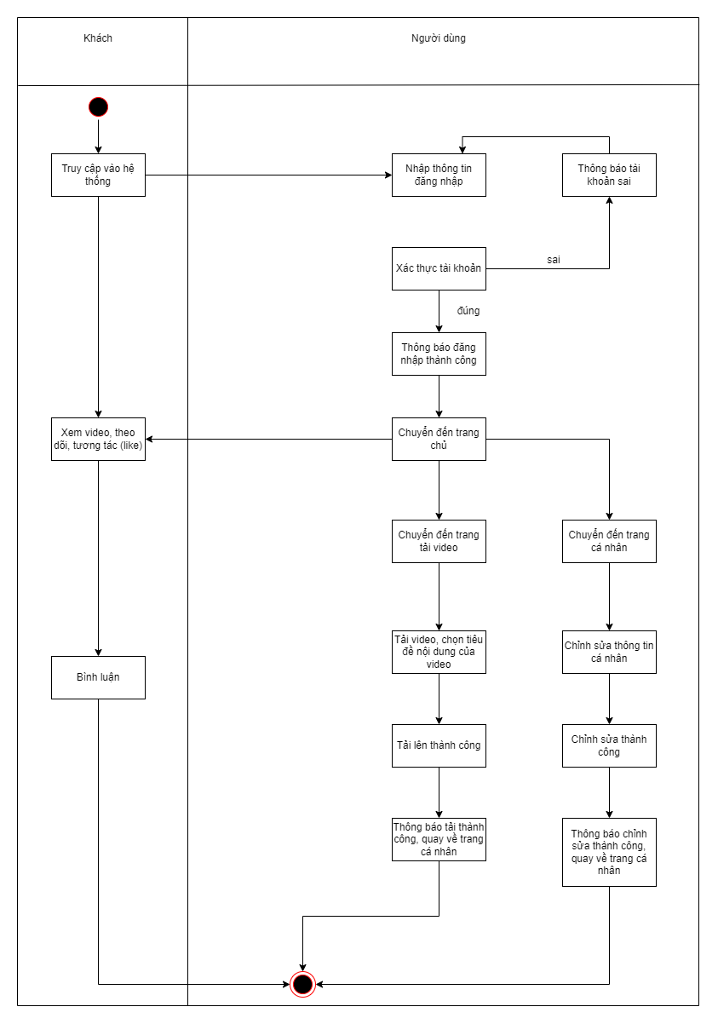

Hình 2.1: Sơ đồ quy trình nghiệp vụ

* + 1. Mô tả hoạt động nghiệp vụ

Website được sử dụng để tương tác(đăng tải, like, comment,…) các video ca nhạc ngắn, hát nhép, khiêu vũ, hài kịch và tài năng từ 3 đến 15 giây, và các video lặp lại ngắn từ 3 đến 60 giây. Website mạng xã hội Video Tiktok cũng cần có những tiêu chuẩn cơ bản như sau:

* Giao diện: cần đơn giản và dễ dàng sử dụng kể cả người mới bắt đầu. Hệ thống: cần có độ chính xác cao, đặc biệt là các gợi ý về video cũng như âm nhạc cho người dùng.
* Phân quyền quản lý: Website có phân quyền quản lý “Khách”(Guest), “Người dùng”(User).
* Đối với “Khách” sẽ có các quyền như: Xem video, Tìm kiếm, Xem thông tin User, Xem Hashtag, Chia sẻ video, Báo cáo và Đăng kí (để trở thành User)
* Đối với “User” ngoài những chức năng như của “Khách” thì có thêm các quyền như: Đăng nhập, Xem trang cá nhân, Chỉnh sửa thông tin cá nhân, Xem những người mình đã follow, Theo dõi User khác, Bình luận, Thích video, Tải lên video, Quản lý video, Đăng xuất và Xóa tài khoản.
* Trang Dành cho bạn: Là trang đề xuất những video đang trên top thịnh hành(Trend) cho cả User lẫn Guest.
* Trang Đang follow: Là trang đề xuất những video của người bạn đang theo dõi nếu như bạn là User còn nếu bạn là Guest thì sẽ đề xuất những user đang có nhiều lượt follow nhất.
* Trang hồ sơ cá nhân: Là trang chứa những video của bạn đăng tải lên cũng như các video mà bạn đã thích.
* Trang tải lên video: Là trang nơi bạn đăng tải các video lên kèm với chủ đề, mô tả video cũng như các hashtag.
* Trang chỉnh sửa hồ sơ: Là trang mà bạn có thể chỉnh sửa các thông tin của bản thân cũng như có thể thay đổi ảnh đại diện của mình.
  + 1. Chức năng của Website

**Đối với Khách:**

* Đăng ký tài khoản
* Tìm kiếm
* Xem video

**Đối với Người dùng:**

* Đăng nhập bằng tài khoản
* Quản lý thông tin cá nhân ( Video, thông tin tài khoản)
* Theo dõi người dùng
* Bình luận
* Yêu thích video
  + 1. Khảo sát một số các website bán hàng khác

**Ưu điểm**

* Giao diện hiển thị tối ưu trên mọi kích thước màn hình.
* Tính năng tìm kiếm thông minh, có hiển thị các gợi ý khi click vào ô tìm kiếm.
* Trang cá nhân linh hoạt.
* Thân thiện với các thiết bị di động.

**Nhược điểm**

* Do giao diện có thiết kế phức tạp nên gây khó khăn với người sử dụng.
* Chưa có tích hợp sẵn công cụ chia sẻ bài viết lên các mạng xã hội.
  + 1. Yêu cầu đặt ra
* Tính đầy đủ: website phải có đầy đủ các chức năng như yêu cầu.
* Tính dễ sử dụng: website phải thân thiện với người dùng, dễ sử dụng.
* Tính linh hoạt: website có thể chạy trên các thiết bị trình duyệt khác nhau.
* Tính mở rộng: có thể thêm chức năng mới một cách dễ dàng.
  1. Các công cụ sử dụng
     1. Framework và thư viện sử dụng

Laravel Framework 8.68.1 là phiên bản được em sử dụng trong project này. Laravel là PHP Web Framework miễn phí, mã nguồn mở, được tạo bởi Taylor Otwell và dành cho việc phát triển các ứng dụng web theo mô hình kiến trúc mô hình MVC và dựa trên Symfony PHP Framework. Một số tính năng của Laravel như là sử dụng hệ thống đóng gói module, quản lý package (Composer), hỗ trợ nhiều hệ quản trị CSDL quan hệ (MySQL, MariaDB, SQLite, PostgreSQL,…), các tiện ích hỗ trợ triển khai và bảo trì ứng dụng

**Laravel PHP Framework có một số ưu điểm như sau:**

* Sử dụng các tính năng (feature) mới nhất của PHP
* Sử dụng mô hình MVC (Model – View – Controller)
* Hệ thống xác thực (Authentication) và ủy quyền (Authorization) tuyệt vời
* Có hệ thống tài liệu chi tiết, dễ hiểu
* Cộng đồng hỗ trợ đông đảo
* Tích hợp công cụ Artisan – Công cụ quản lý dòng lệnh
* Sử dụng composer để quản lý PHP package
* Sử dụng npm để quản lý các gói Javascript, giao diện
* Hỗ trợ Eloquent ORM, Query Builder, Template Engine (Blade)
* Hỗ trợ routing mềm dẻo.

Với những ưu điểm trên, khi bạn muốn phát triển một hệ thống web bằng ngôn ngữ PHP thì Framework Laravel là một lựa chọn rất thích hợp mà bạn nên sử dụng. Laravel rất hữu ích trong việc tạo ra phần mềm web được cá nhân hóa một cách nhanh chóng và hiệu quả. Laravel không chỉ hỗ trợ một số lượng lớn các tham số mà còn được support bởi một cộng đồng lớn giúp quá trình phát triển trở nên dễ dàng hơn rất nhiều. Đó là một vài lý do tạo sao bạn nên lựa chọn Laravel cho các yêu cầu phát triển web.

**Mô hình MVC (Model – View - Controller) của Laravel**

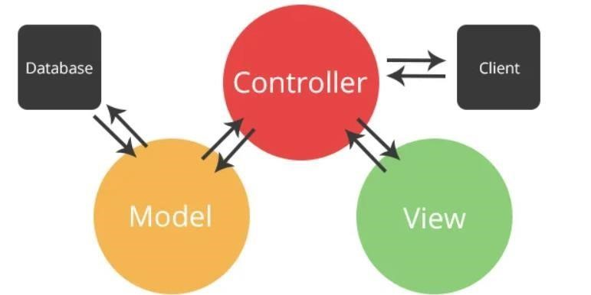

Hình 2.2: Mô hình MVC trong Laravel

* Model: Gồm những Class, tạo ra các table của Database, nơi mà Eloquent ORM thao tác với CSDL.
* View: Chứa các template được thiết kế ra và được xử lý để output ra mã html/css cho trang web.
* Controller: Chứa các class, function để xử lý các request từ người dùng.
  + 1. ReactJS

ReactJS là một thư viện JavaScript mã nguồn mở được thiết kế bởi Facebook để tạo ra những ứng dụng web hấp dẫn, nhanh và hiệu quả với mã hóa tối thiểu. Mục đích cốt lõi của ReactJS không chỉ khiến cho trang web phải thật mượt mà còn phải nhanh, khả năng mở rộng cao và đơn giản. Ngoài ra, ReactJS còn có những đặc điểm nổi bật sau: JSX: Trong React, thay vì thường xuyên sử dụng JavaScript để thiết kế bố cục trang web thì sẽ dùng JSX. JSX được đánh giá là sử dụng đơn giản hơn JavaScript và cho phép trích dẫn HTML cũng như việc sử dụng các cú pháp thẻ HTML để render các subcomponent. JSX tối ưu hóa code khi biên soạn, vì vậy nó chạy nhanh hơn so với code JavaScript tương đương.

Redux: là một predictable state management tool cho các ứng dụng Javascript. Nó giúp bạn viết các ứng dụng hoạt động một cách nhất quán, chạy trong các môi trường khác nhau (client, server, and native) và dễ dàng để test.

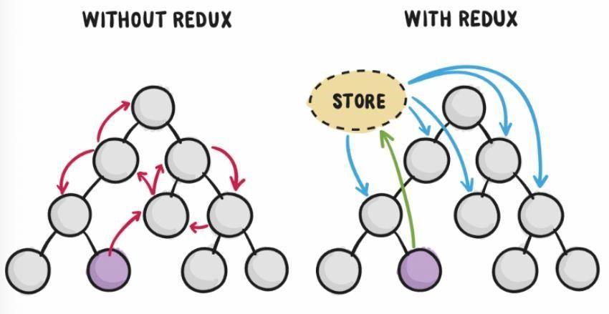

Hình 2.3: Redux

Virtual DOM: Sử dụng Virtual-DOM như ReactJS khi Virtual-DOM thay đổi, thì không cần thao tác trực tiếp với DOM trên View mà vẫn phản ánh được sự thay đổi đó. Do Virtual-DOM vừa đóng vai trò là Model, vừa đóng vai trò là View nên mọi sự thay đổi trên Model đã kéo theo sự thay đổi trên View và ngược lại. Có nghĩa là mặc dù chúng ta không tác động trực tiếp vào các phần tử DOM ở View nhưng vẫn thực hiện được cơ chế Data-binding. Điều này làm cho tốc độ ứng dụng tăng lên đáng kể – môt lợi thế không thể tuyệt vời hơn khi sử dụng Virtual-DOM.



Hình 2.4: Virtual DOM

* + 1. API/Restful API

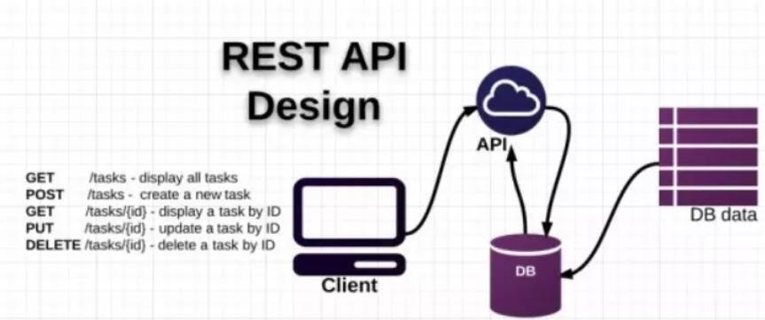

*Hình 2.5: Restful API*

API (Application Programming Interface) là một tập các quy tắc và cơ chế mà theo đó, một ứng dụng hay một thành phần sẽ tương tác với một ứng dụng hay thành phần khác.

API có thể trả về dữ liệu mà bạn cần cho ứng dụng của mình ở những kiểu dữ liệu phổ biến như JSON hay XML.

REST (REpresentational State Transfer) là một dạng chuyển đổi cấu trúc dữ liệu, một kiểu kiến trúc để viết API. Nó sử dụng phương thức HTTP đơn giản để tạo cho giao tiếp giữa các máy. Vì vậy, thay vì sử dụng một URL cho việc xử lý một số thông tin người dùng, REST gửi một yêu cầu HTTP như GET, POST, DELETE, vv đến một URL để xử lý dữ liệu.

RESTful API là một tiêu chuẩn dùng trong việc thiết kế API cho các ứng dụng web (thiết kế Web services) để tiện cho việc quản lý các resource. Nó chú trọng vào tài nguyên hệ thống (tệp văn bản, ảnh, âm thanh, video, hoặc dữ liệu động…), bao gồm các trạng thái tài nguyên được định dạng và được truyền tải qua HTTP. - Nhược điểm của Restful API là mới chỉ áp dụng phổ biến GET và POST, và độ phức tạp đòi hỏi việc xử lý Backend thuần thục.

* + 1. Material UI

Material UI là một thư viện các React Component đã được tích hợp thêm cả Google's Material Design. Theo như giới thiệu trên trang chủ thì được xây dựng nhờ tình cảm với React và Google's Material Design =)) Do đó mà phần hướng dẫn trên trang chủ của

Material UI cũng đã nói nên sử dụng Material UI với React.

Material UI đem đến cho bạn và trang web của bạn một giao diện hoàn toàn mới, với những button, textfield, toogle... được design theo một phong cách mới lạ, thay vì việc nhà nhà người người dùng Bootstrap như hiện nay.

* + 1. Postman

Postman là một công cụ cho phép chúng ta thao tác với API, phổ biến nhất là REST. Postman hiện là một trong những công cụ phổ biến nhất được sử dụng trong thử nghiệm các API. Với Postman, ta có thể gọi Rest API mà không cần viết dòng code nào.

Postman hỗ trợ tất cả các phương thức HTTP (GET, POST, PUT, PATCH, DELETE, …). Bên cạnh đó, nó còn cho phép lưu lại lịch sử các lần request, rất tiện cho việc sử dụng lại khi cần.

* + 1. CDN – Cloudinary

Cloudinary không phải là CDN phổ thông có tiếng nhưng về mảng CDN chuyên cho ảnh nó được biết đến từ lâu. Cloudinary có những ưu điểm sau:

* Tốc độ CDN ổn dù không quá cao, dùng lazy load ảnh thì nên sử dụng biện pháp native để tránh độ trễ
* Nén ảnh có cả webp và tùy chọn nén không mất chất lượng. Trong khi các CDN miễn phí khác đều nén suy giảm chất lượng ít nhiều (ví dụ Jetpack)
* Miễn phí 25GB CDN hoặc 25000 nghìn lượt chuyển đổi hoặc 25 GB lưu trữ. Nhận thấy tốc độ CDN của Cloudinary rất đáng nể, họ phối hợp từ 4 dịch vụ CDN khủng là Akamai, Fastly, và Amazon CloudFront. Vấn đề độ trễ ở trên có khả năng là do liên quan đến cách thức lazy load, bạn chỉ việc đổi sang kiểu lazy load khác là được.

1. CHƯƠNG 3: PHÂN TÍCH THIẾT KẾ HỆ THỐNG

* 1. Biểu đồ phân cấp chức năng
     1. Biểu đồ phân cấp chức năng toàn hệ thống

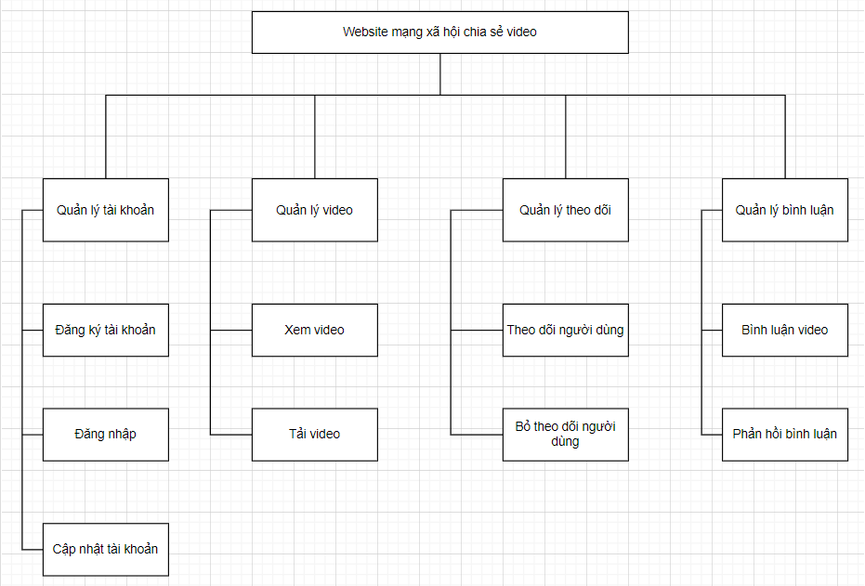

Hình 3.1: Biểu đồ phân cấp chức năng toàn hệ thống

* + 1. Mô tả chức năng

**Quản lý tài khoản**: Cho phép Người dùng có thể đăng nhập, đăng xuất vào hệ thống thực hiện các chức năng, chỉnh sửa các thông tin cá nhân

* Đầu vào: Thông tin đăng nhập
* Đầu ra: Trang chủ đã được đăng nhập

**Quản lý video**: Cho phép Người dùng có thể cập nhật video, chỉnh sửa video

* Đầu vào: Thông tin về video
* Đầu ra: Cập nhật các video

**Quản lý theo dõi**: Cho phép Người dùng có thể xem và theo dõi một người dùng khác

* Đầu vào: Trạng thái theo dõi (bỏ theo dõi), id của người dùng cần theo dõi
* Đầu ra: Tình trạng của theo dõi

**Quản lý bình luận**: Cho phép Người dùng có thể bình luận, phản hổi bình luận về một video

* Đầu vào: Nội dung bình luận, id của video
* Đầu ra: Cập nhật, hiển thị bình luận

* 1. Biểu đồ luồng dữ liệu
     1. Các ký hiệu sử dụng

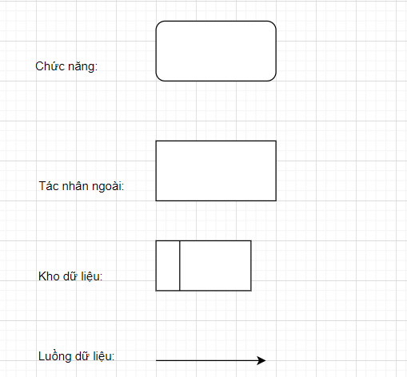

Hình 3.2: Các ký hiệu sử dụng

* + 1. Biểu đồ luồng dữ liệu mức khung cảnh

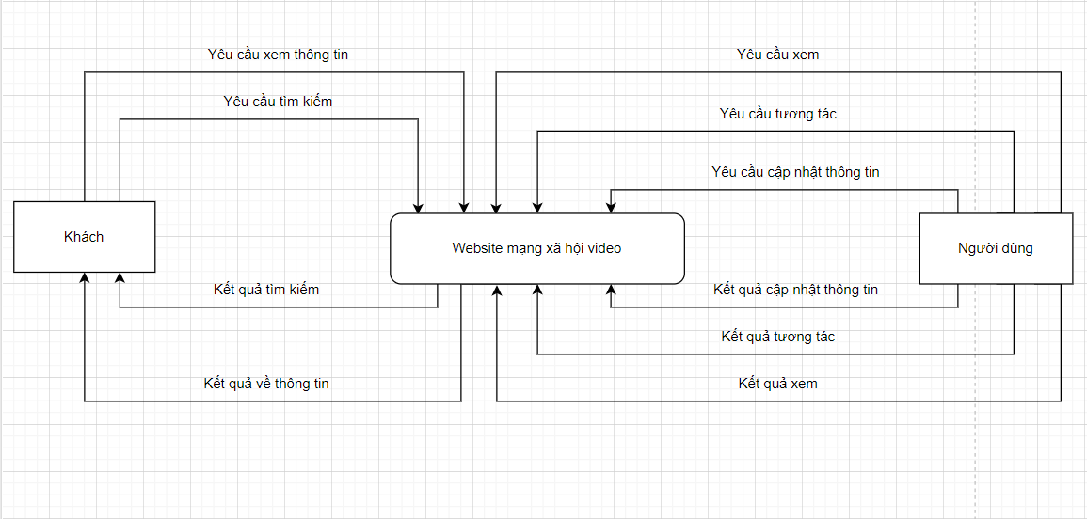

Hình 3.3: Biểu đồ luồng dữ liệu mức khung cảnh

* Khách:

Truy cập website xem các video, yêu cầu tìm kiếm thông tin về người dùng và video. Website trả về thông tin tìm kiếm của người dùng và video.

* Người dùng:

Truy cập website có thể xem các video, yêu cầu tương tác với người dùng (theo dõi, bỏ theo dõi), tương tác với video (yêu thích, bình luận, gắn thẻ người dùng), có thể cập nhật các thông tin cá nhân, cập nhật video mới.

* + 1. Biểu đồ luồng dữ liệu mức đỉnh

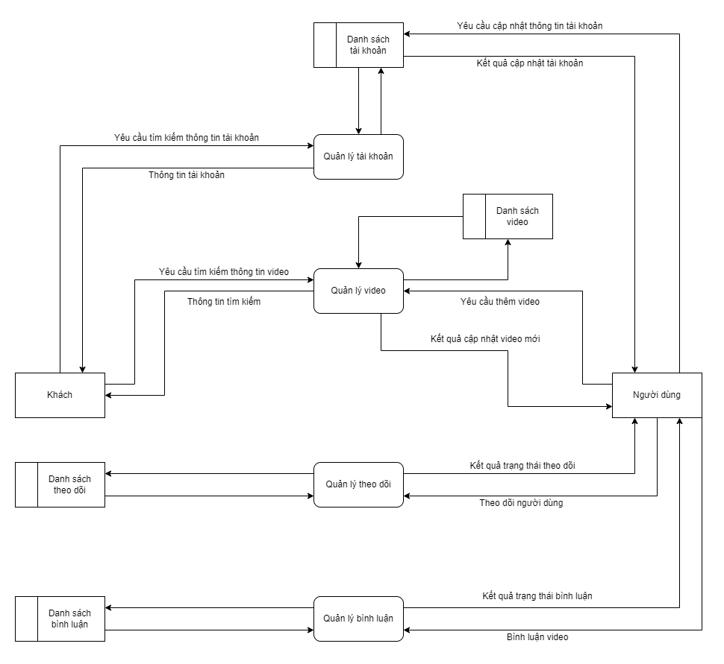

Hình 3.3: Biểu đồ luồng dữ liệu mức đỉnh

* Chức năng quản lý tài khoản:
* Khách: tìm kiếm thông tin tài khoản, hệ thống sẽ trả về các thông tin tài khoản tương ứng.
* Người dùng: yêu cầu cập nhật thông tin tài khoản, nhập thông tin tài khoản và yêu cầu cập nhật
* Chức năng quản lý video:
* Khách: tìm kiếm thông tin video, yêu cầu xem video, hệ thống sẽ trả về thông tin về video tương ứng.
* Người dùng: tải video mới lên và yêu cầu cập nhật vào hệ thống, hệ thống trả về thông tin cập nhật video
* Chức năng quản lý theo dõi:
* Người dùng: yêu cầu theo dõi một người dùng khác, trả về thông tin theo dõi.
* Chức năng quản lý bình luận:
* Người dùng: nhập nội dung bình luận và yêu cầu thêm bình luận mới vào video, hệ thống trả về trạng thái cập nhật bình luận
  + 1. Biểu đồ luồng dữ liệu mức dưới đỉnh
       1. Chức năng quản lý tài khoản

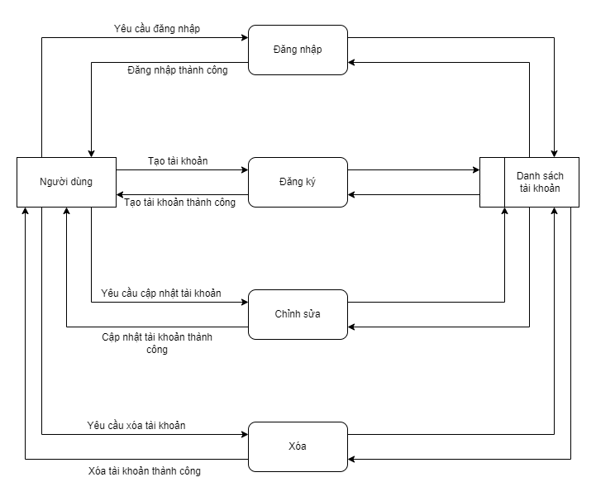

Hình 3.4: Biểu đồ luồng dữ liệu chức năng quản lý tài khoản

* Khách: tìm kiếm thông tin tài khoản, hệ thống truy cập vào dữ liệu về danh sách tài khoản thông qua chức năng tìm kiếm, sau đó sẽ trả về các thông tin tài khoản tương ứng.
* Người dùng: yêu cầu đăng nhập, tạo tài khoản, cập nhật thông tin tài khoản, nhập thông tin tài khoản và yêu cầu cập nhật. Yêu cầu tìm kiếm thông tin tài khoản giống như Khách nhưng yêu cầu về cập nhật và tìm kiếm của người dùng phải được xác thực qua chức năng xác thức xem người dùng đó có quyền được thao tác không.
  + - 1. Chức năng quản lý video

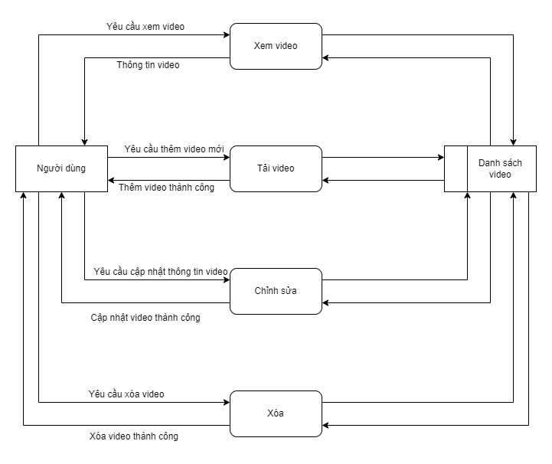

Hình 3.5: Biểu đồ luồng dữ liệu chức năng quản lý video

* Khách: tìm kiếm thông tin video, yêu cầu xem video, hệ thống sẽ trả về thông tin về video tương ứng.
* Người dùng: tải video mới lên, yêu cầu cập nhật vào hệ thống, hệ thống trả về thông tin cập nhật video. Ngoài ra, người dùng cũng có thể tìm kiếm video, xóa video.
  + - 1. Chức năng quản lý theo dõi

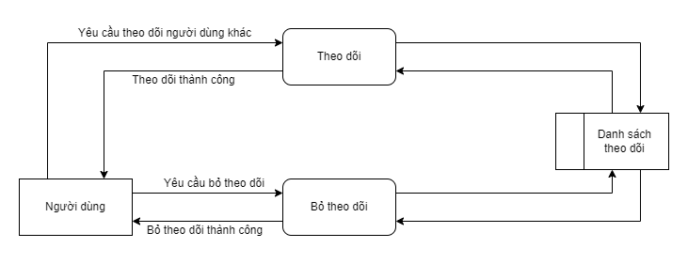

Hình 3.6: Biểu đồ luồng dữ liệu chức năng quản lý theo dõi

* Người dùng: yêu cầu theo dõi hoặc bỏ theo dõi một người dùng khác, trả về thông tin theo dõi.
  + - 1. Chức năng quản lý bình luận

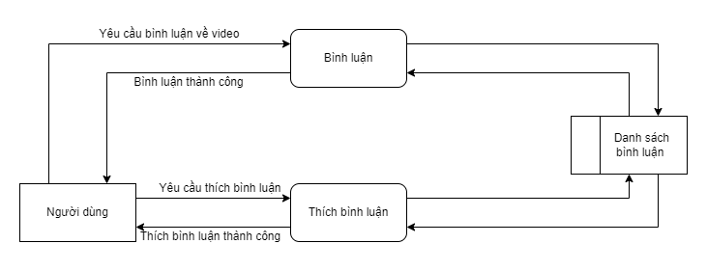

Hình 3.7: Biểu đồ luồng dữ liệu chức năng quản lý bình luận

* Người dùng: nhập nội dung bình luận và yêu cầu thêm bình luận mới vào video, hệ thống trả về trạng thái cập nhật bình luận. Yêu cầu thích một bình luận, hệ thống trả về trạng thái thành công.
  1. Sơ đồ thực thể liên kết
     1. Xác định thực thể

Sơ đồ thực thể liên kết bao gồm các thực thể (Entity) chính là: User, Videos, Comments, Replies, Hashtag và các thuộc tính, khóa của thuộc tính, quan hệ, liên kết quan hệ,…

* + 1. Mối quan hệ giữa các thực thể

Mối quan hệ giữa người dùng và video (1-N)

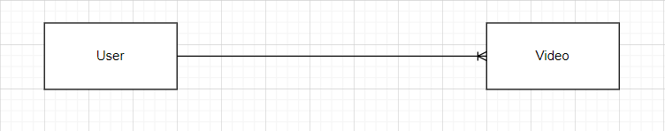

Hình 3.8: Mối quan hệ giữa người dùng và video

Mối quan hệ giữa người dùng và bình luận(1-N)

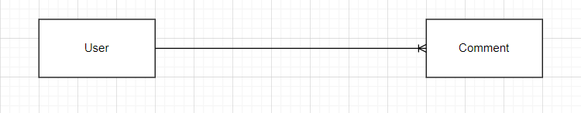

Hình 3.9: Mối quan hệ giữa người dùng và bình luận

Mối quan hệ giữa người và bình luận phản hồi(1-N)

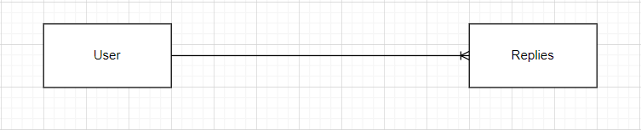

Hình 3.10: Mối quan hệ giữa người dùng và phản hồi bình luận

Mối quan hệ giữa bình luận và phản hồi bình luận(1-N)

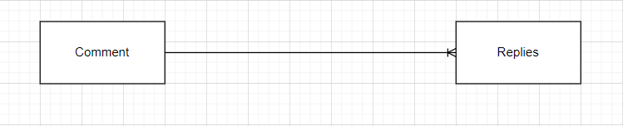

Hình 3.11: Mối quan hệ giữa bình luận và phản hồi bình luận

Mối quan hệ giữa video và bình luận(1-N)

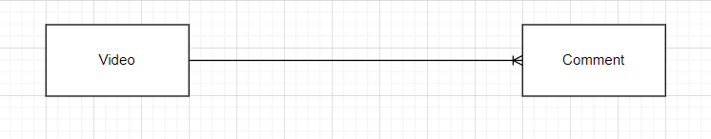

Hình 3.12: Mối quan hệ giữa video và bình luận

Mối quan hệ giữa đề mục và video(1-N)

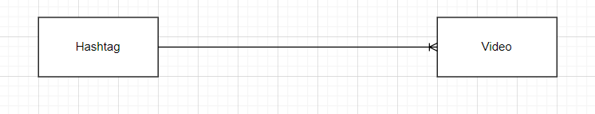

Hình 3.13: Mối quan hệ giữa đề mục và video

* + 1. Sơ đồ thực thể liên kết

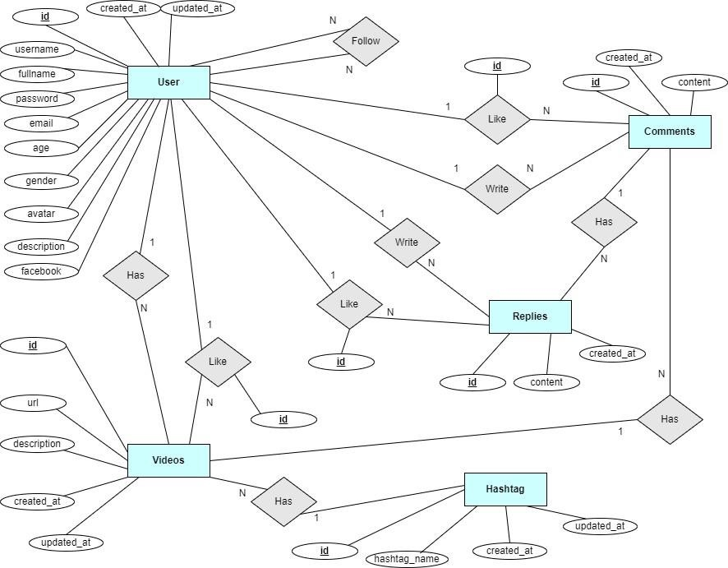

Hình 3.14: Sơ đồ thực thể liên kết

1. CHƯƠNG 4: THIẾT KẾ HỆ THỐNG

* 1. Thiết kế cơ sở dữ liệu
     1. Thiết kế bảng dữ liệu
        1. Bảng user (người dùng)
* Mục đích: Lưu trữ thông tin người dùng
* Khóa chính: id
* Khóa ngoại: không có
* Cấu trúc bảng:

|  |  |  |  |  |  |
| --- | --- | --- | --- | --- | --- |
| STT | Tên trường | Kiểu dữ liệu | Độ rộng | Diễn giải | Chú thích |
| 1 | id | int | 11 | Mã sản phẩm | Khóa chính |
| 2 | name | varchar | 100 | Tên người dùng |  |
| 3 | email | varchar | 100 | Tài khoản email |  |
| 4 | fullname | varchar | 100 | Tên đầy đù |  |
| 5 | age | int | 11 | Tuổi |  |
| 6 | gender | varchar | 100 | Giới tính |  |
| 7 | avatar | varchar | 11 | Ảnh đại diện |  |
| 8 | password | varchar | 11 | Mật khẩu |  |
| 9 | description | varchar | 255 | Thông tin mô tả về người dùng |  |
| 10 | facebook | varchar | 255 | Tài khoản mạng xã hội |  |
| 11 | created_at | timestamp |  | Ngày thêm tài khoản |  |
| 12 | update_at | timestamp |  | Ngày cập nhật tài  khoản |  |

Bảng 4.1: Bảng dữ liệu user

* + - 1. Bảng video (video)
* Mục đích: Lưu trữ thông tin video
* Khóa chính: id
* Khóa ngoại: user_id, hashtag_id
* Cấu trúc bảng:

|  |  |  |  |  |  |
| --- | --- | --- | --- | --- | --- |
| STT | Tên trường | Kiểu dữ liệu | Độ rộng | Diễn giải | Chú thích |
| 1 | id | int | 11 | Mã sản phẩm | Khóa chính |
| 2 | url | varchar | 255 | Đường dẫn đến video |  |
| 3 | description | varchar | 255 | Mô tả về video |  |
| 4 | views | int | 11 | Lượt xem |  |
| 5 | user_id | int | 11 | Id người dùng | Khóa ngoại |
| 6 | hashtag_id | int | 11 | Id hashtag | Khóa ngoại |
| 7 | created_at | timestamp |  | Ngày thêm tài video |  |
| 8 | update_at | timestamp |  | Ngày cập nhật video |  |

Bảng 4.2: Bảng dữ liệu video

* + - 1. Bảng hashtags (đề mục)
* Mục đích: Lưu trữ thông tin đề mục
* Khóa chính: id
* Khóa ngoại: không có
* Cấu trúc bảng:

|  |  |  |  |  |  |
| --- | --- | --- | --- | --- | --- |
| STT | Tên trường | Kiểu dữ liệu | Độ rộng | Diễn giải | Chú thích |
| 1 | id | int | 11 | Mã sản phẩm | Khóa chính |
| 2 | hashtag_name | varchar | 255 | Tên đề mục |  |
| 3 | music_url | varchar | 255 | Đường dẫn đến âm nhạc của video |  |
| 4 | created_at | timestamp |  | Ngày thêm đề mục |  |
| 5 | update_at | timestamp |  | Ngày cập nhật đề mục |  |

Bảng 4.3: Bảng dữ liệu đề mục

* + - 1. Bảng comments (bình luận)
* Mục đích: Lưu trữ thông tin bình luận
* Khóa chính: id
* Khóa ngoại: user_id, video_id
* Cấu trúc bảng:

|  |  |  |  |  |  |
| --- | --- | --- | --- | --- | --- |
| STT | Tên trường | Kiểu dữ liệu | Độ rộng | Diễn giải | Chú thích |
| 1 | id | int | 11 | Mã sản phẩm | Khóa chính |
| 2 | content | varchar | 255 | Nội dung bình luận |  |
| 3 | user_id | int | 11 | Id người dùng | Khóa ngoại |
| 4 | video_id | int | 11 | Id video | Khóa ngoại |
| 5 | created_at | timestamp |  | Ngày thêm bình luận |  |
| 6 | update_at | timestamp |  | Ngày cập nhật bình luận |  |

Bảng 4.4: Bảng dữ liệu bình luận

* + - 1. Bảng replies (phản hồi bình luận)
* Mục đích: Lưu trữ thông tin phản hồi bình luận
* Khóa chính: id
* Khóa ngoại: user_id, comment_id
* Cấu trúc bảng:

|  |  |  |  |  |  |
| --- | --- | --- | --- | --- | --- |
| STT | Tên trường | Kiểu dữ liệu | Độ rộng | Diễn giải | Chú thích |
| 1 | id | int | 11 | Mã sản phẩm | Khóa chính |
| 2 | content | varchar | 255 | Nội dung bình luận |  |
| 3 | user_id | int | 11 | Id người dùng | Khóa ngoại |
| 4 | video_id | int | 11 | Id comment | Khóa ngoại |
| 5 | created_at | timestamp |  | Ngày thêm phản hồi bình luận |  |
| 6 | update_at | timestamp |  | Ngày cập nhật phản hồi bình luận |  |

Bảng 4.5: Bảng dữ liệu phản hồi bình luận

* + - 1. Bảng like_videos (yêu thích video)
* Mục đích: Lưu trữ thông tin yêu thích video
* Khóa chính: cặp khóa ngoại user_id, video_id
* Khóa ngoại: user_id, video_id
* Cấu trúc bảng:

|  |  |  |  |  |  |
| --- | --- | --- | --- | --- | --- |
| STT | Tên trường | Kiểu dữ liệu | Độ rộng | Diễn giải | Chú thích |
| 1 | video_id, user_id | int, int | 11 | Cặp khóa ngoại được lấy làm khóa chính | Khóa chính |
| 2 | status | int | 11 | Mã sản phẩm |  |
| 3 | user_id | int | 11 | Id người dùng | Khóa ngoại |
| 4 | video_id | int | 11 | Id video | Khóa ngoại |
| 5 | created_at | timestamp |  | Ngày thêm thích video |  |
| 6 | update_at | timestamp |  | Ngày cập nhật thích video |  |

Bảng 4.6: Bảng dữ liệu thích video

* + - 1. Bảng like_comments (yêu thích bình luận)
* Mục đích: Lưu trữ thông tin yêu thích bình luận
* Khóa chính: cặp khóa ngoại user_id, comment_id
* Khóa ngoại: user_id, comment_id
* Cấu trúc bảng:

|  |  |  |  |  |  |
| --- | --- | --- | --- | --- | --- |
| STT | Tên trường | Kiểu dữ liệu | Độ rộng | Diễn giải | Chú thích |
| 1 | comment_id, user_id | int, int | 11 | Cặp khóa ngoại được lấy làm khóa chính | Khóa chính |
| 2 | status | int | 11 | Mã sản phẩm |  |
| 3 | user_id | int | 11 | Id người dùng | Khóa ngoại |
| 4 | comment_id | int | 11 | Id bình luận | Khóa ngoại |
| 5 | created_at | timestamp |  | Ngày thêm thích bình luận |  |
| 6 | update_at | timestamp |  | Ngày cập nhật thích bình luận |  |

Bảng 4.7: Bảng dữ liệu thích bình luận

* + - 1. Bảng follow (theo dõi)
* Mục đích: Lưu trữ thông tin về theo dõi
* Khóa chính: cặp khóa ngoại user_id_1, user_id_2
* Khóa ngoại: user_id_1, user_id_2
* Cấu trúc bảng:

|  |  |  |  |  |  |
| --- | --- | --- | --- | --- | --- |
| STT | Tên trường | Kiểu dữ liệu | Độ rộng | Diễn giải | Chú thích |
| 1 | user_id_1, user_id_2 | int, int | 11 | Cặp khóa ngoại được lấy làm khóa chình | Khóa chính |
| 2 | user_id_1 | int | 11 | Id người dùng 1 | Khóa ngoại |
| 3 | user_id_2 | int | 11 | Id người dùng 2 | Khóa ngoại |
| 4 | created_at | timestamp |  | Ngày thêm theo dõi |  |
| 5 | update_at | timestamp |  | Ngày cập nhật theo dõi |  |

Bảng 4.8: Bảng dữ liệu theo dõi

* + 1. Tổng quan về cơ sở dữ liệu

Em thiết kế cơ sở dữ liệu gồm có các bảng với thông tin lưu trữ chi tiết của các bảng như sau:

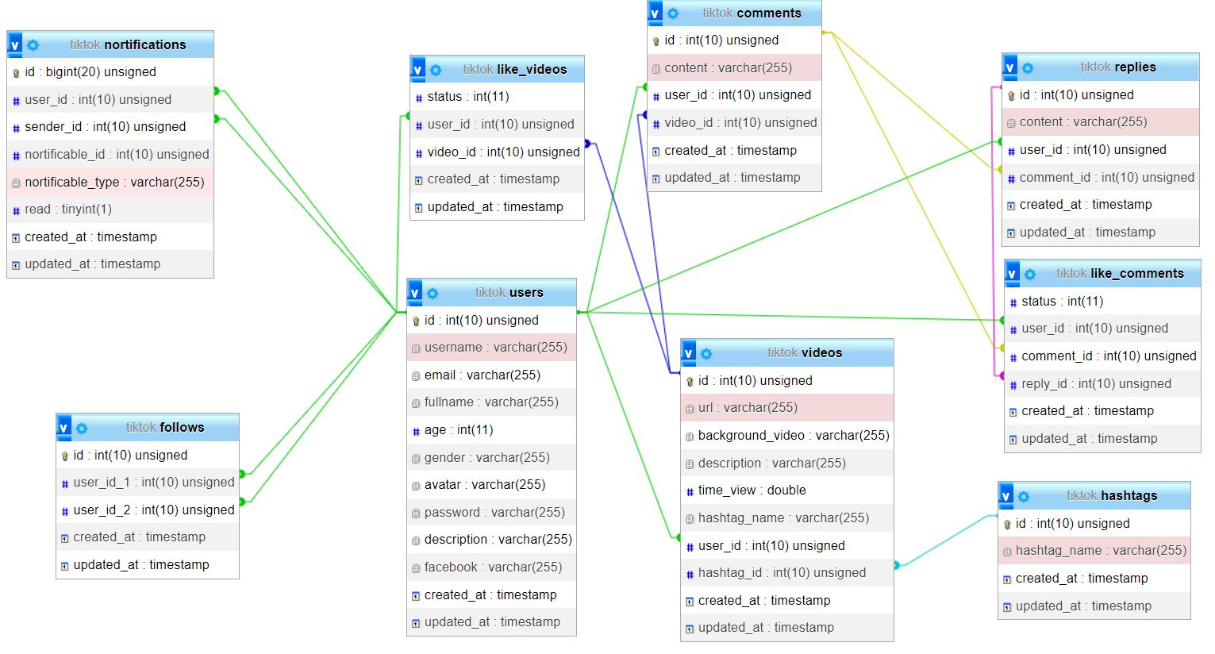

Hình 4.1: Bảng cơ sở dữ liệu

* 1. Giao diện chương trình
     1. Giao diện đăng nhập

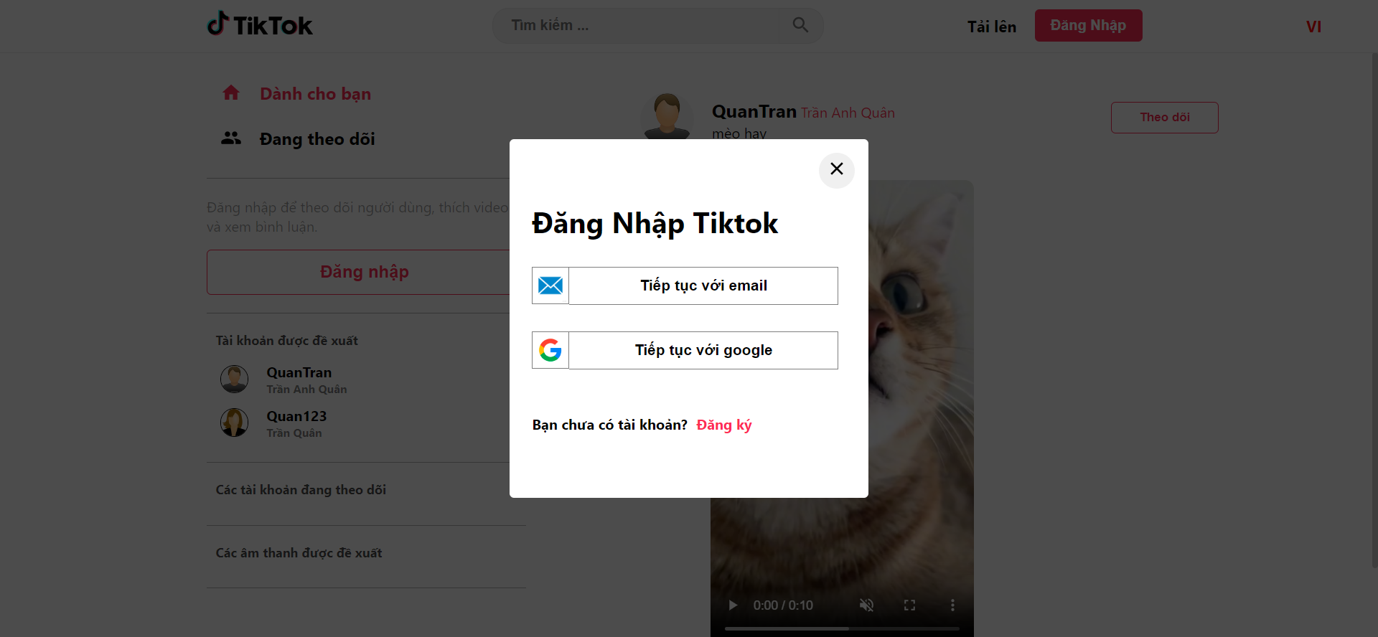

Hình 4.2: Giao diện đăng nhập

* + 1. Giao diện đăng ký

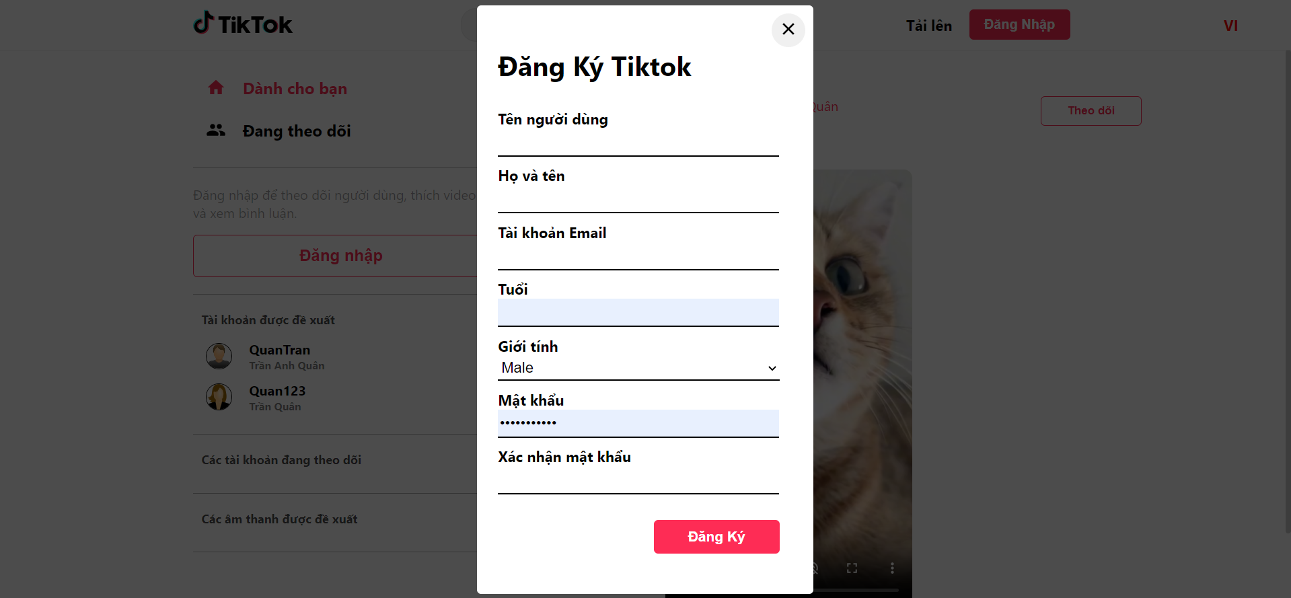

Hình 4.3: Giao diện đăng ký

* + 1. Giao diện video chưa theo dõi

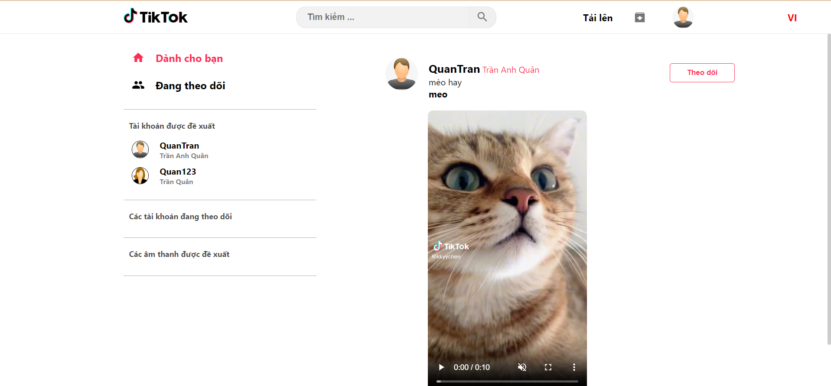

Hình 4.4: Giao diện video chưa theo dõi

* + 1. Giao diện video đã theo dõi

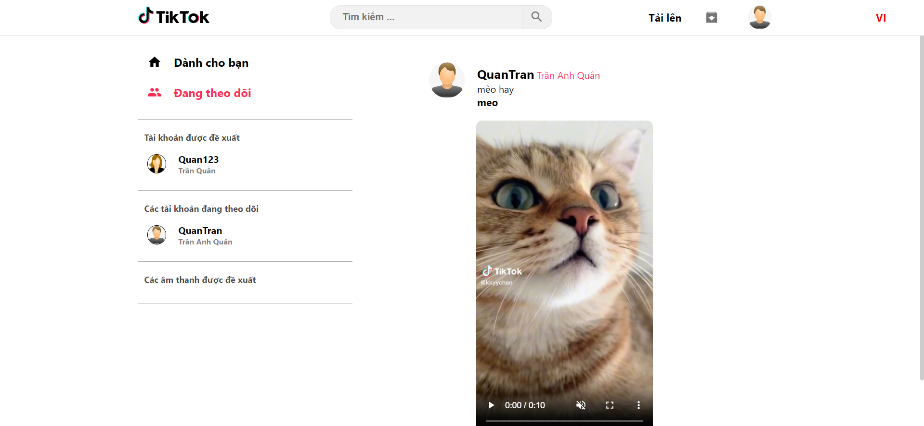

Hình 4.5: Giao diện video đã theo dõi

* + 1. Giao diện trang cá nhân

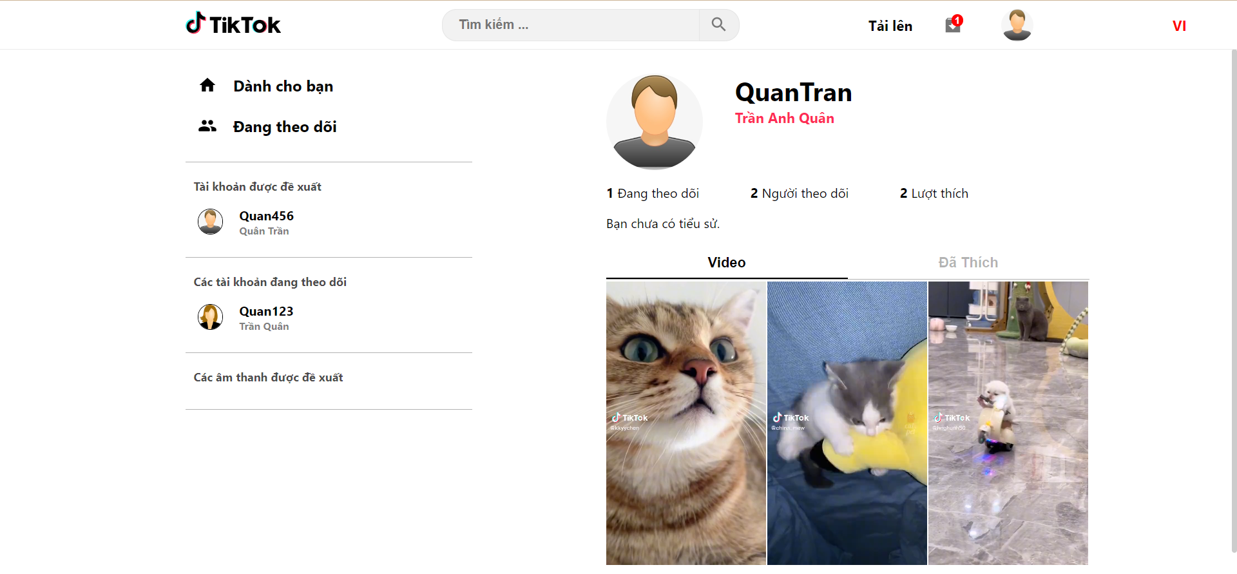

Hình 4.6: Giao diện trang cá nhân

* + 1. Giao diện trang chỉnh sửa thông tin

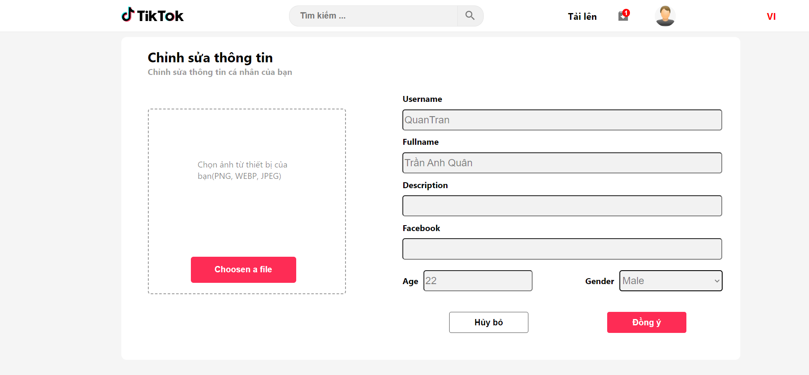

Hình 4.7: Giao diện trang chỉnh sửa thông tin

* + 1. Giao diện người dùng khác

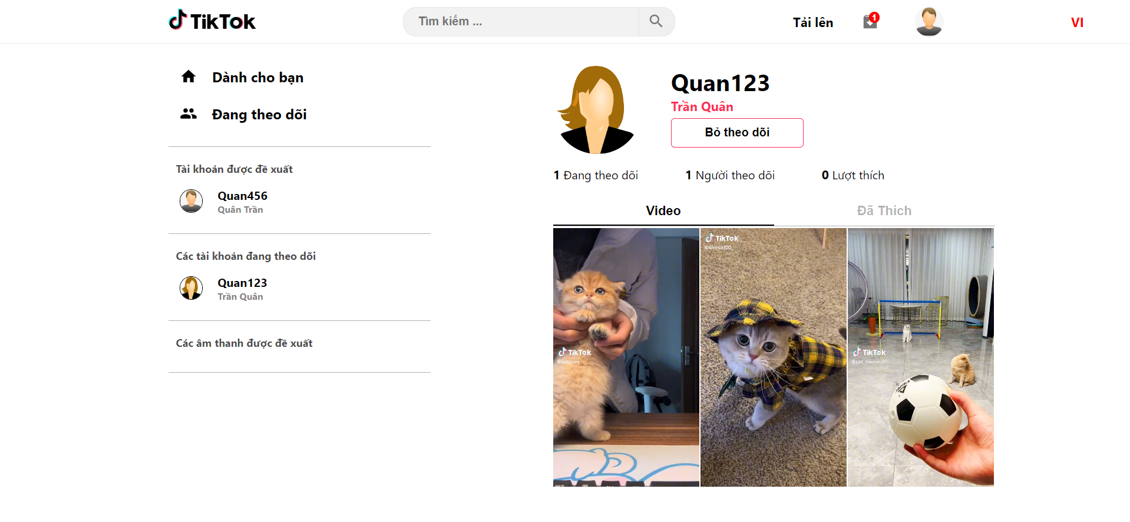

Hình 4.8: Giao diện người dùng khác

* + 1. Giao diện trang tải video, cài đặt đề mục cho video

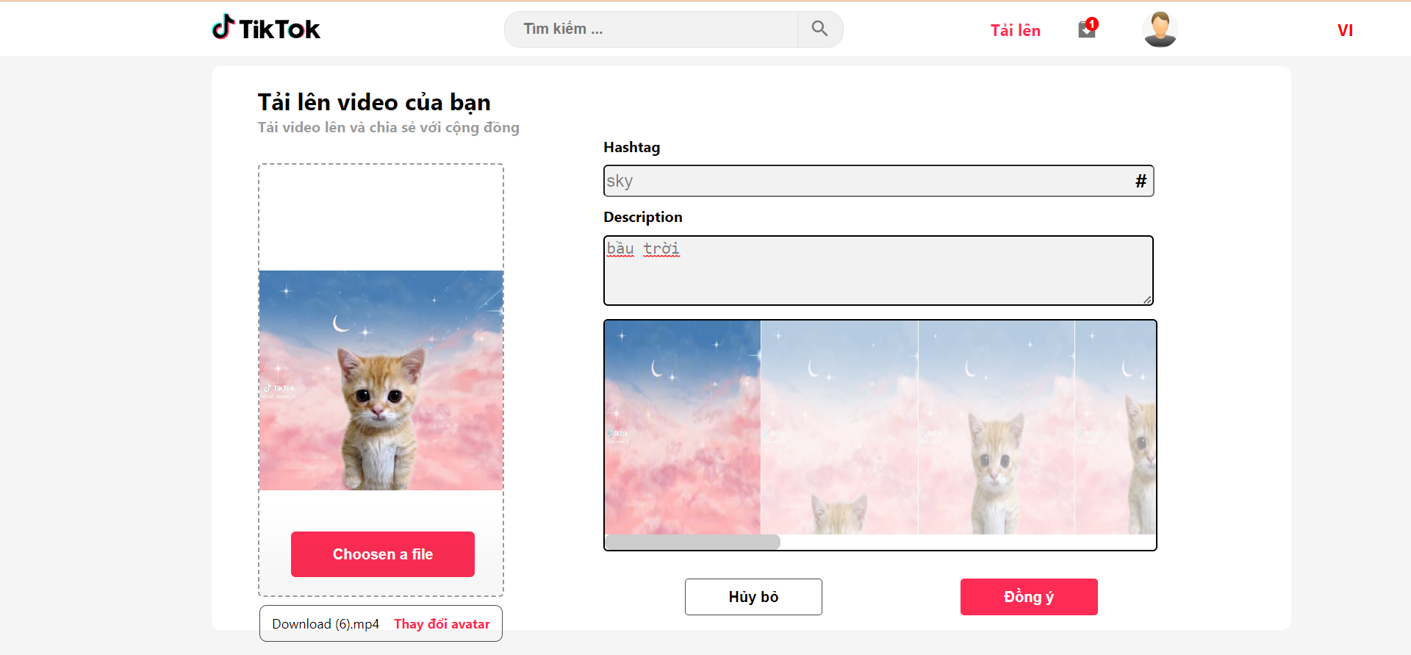

Hình 4.9: Giao diện trang tải video, cài đặt đề mục cho video

* + 1. Giao diện trang xem video

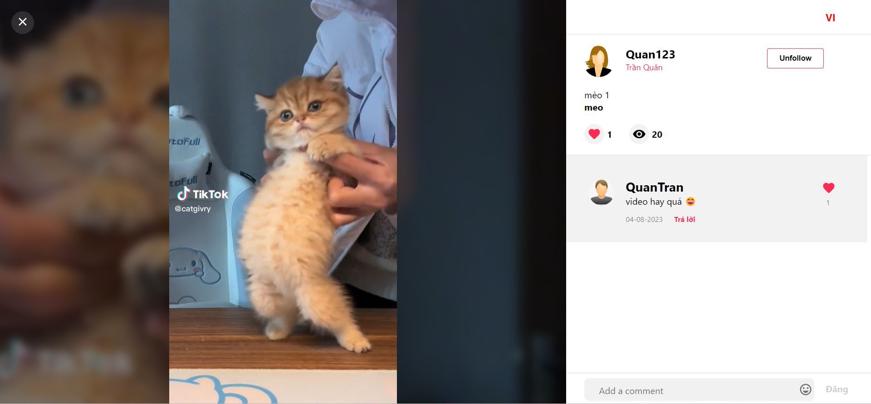 Hình 4.10: Giao diện trang xem video(giao diện 1)

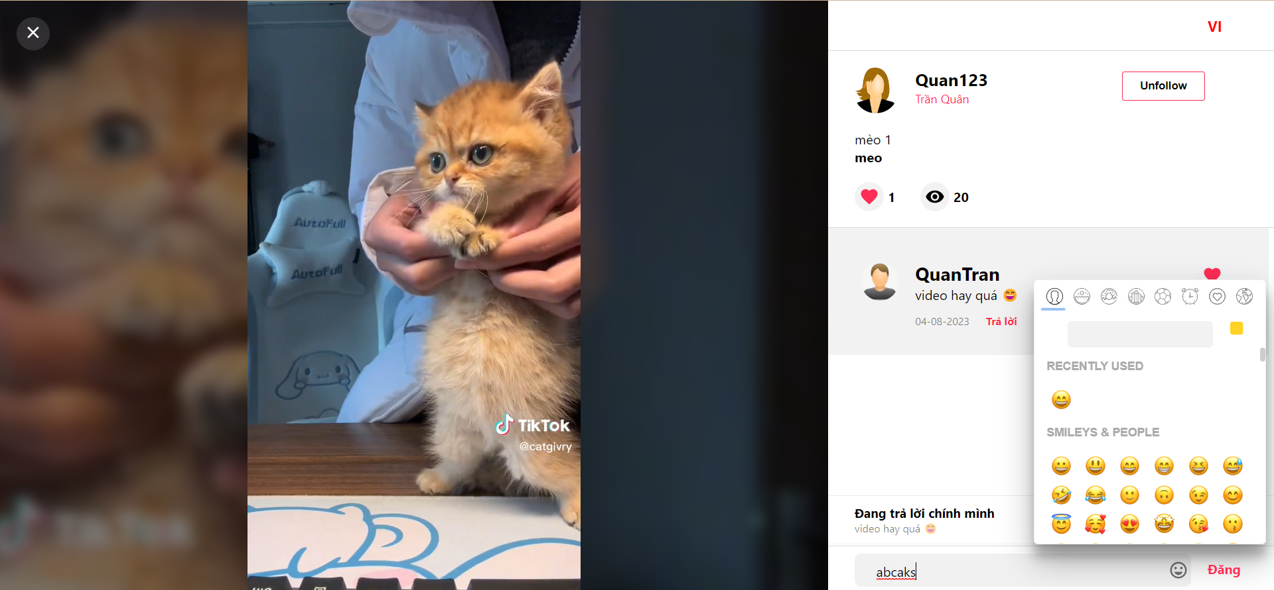

Hình 4.11: Giao diện trang xem video(giao diện 2)

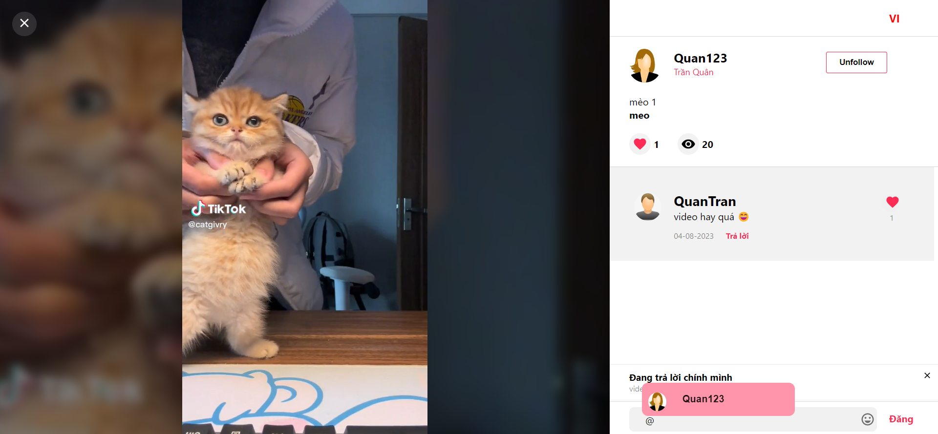

Hình 4.12: Giao diện trang xem video(giao diện 3)

* 1. Hướng dẫn cài đặt công cụ sử dụng
     1. Cài đặt XAMPP

Để tải XAMPP, đầu tiên hãy truy cập vào địa chỉ của xampp và chọn phiên bản XAMPP phù hợp với hệ điều hành của máy tính đang sử dụng.

Địa chỉ: <https://www.apachefriends.org/download.html>

Sau khi tải file cài đặt về xong và double click file vừa download hoặc chạy bằng quyền administrator bằng cách right click lên file vừa download > Run as administrator.

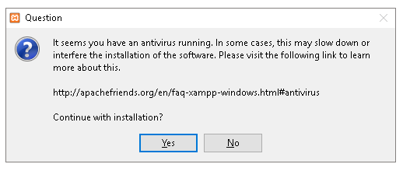

Ngay sau đó là hộp thoại “Warning” về quyền User điều khiển. Nếu bạn chạy bằng quyền administrator thì không cần quan tâm tới cảnh báo này, chọn “Ok” để tiếp tục. Còn muốn an toàn hơn thì bạn cứ việc chọn cài XAMPP ở ổ đĩa khác với ổ cài Window là được (chọn ổ đĩa tại bước Setup – Installation folder).

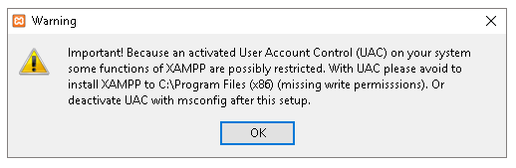

Hãy chạy nó, sau đó chọn Next.

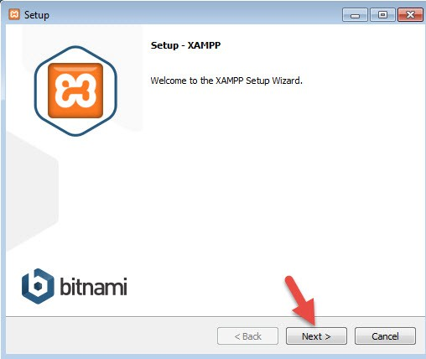

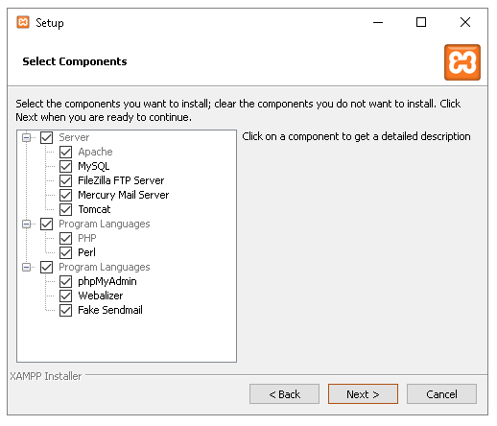

Ở phần chọn đường dẫn, hãy chọn đường dẫn cần lưu cài đặt của XAMPP. Tiếp tục ấn Next.

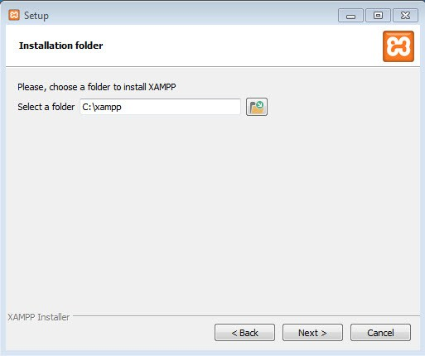

Ở trang kế tiếp, hãy bỏ chọn phần “Learn more about Bitnami for XAMPP“. Và ấn Next 2 lần nữa để bắt đầu quá trình cài đặt XAMPP.

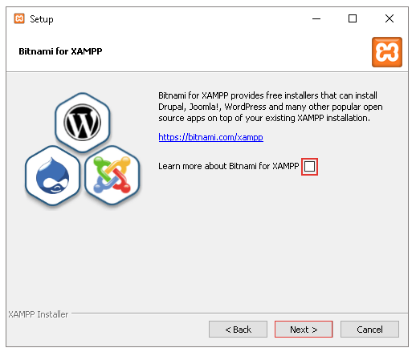

Sau khi cài xong, ấn nút **Finish** để kết thúc cài đặt và mở bảng điều khiển của XAMPP. Tuy nhiên, hãy khởi động lại máy sau khi cài đặt xong để tránh tình trạng không khởi động được localhost.

Khởi động Localhost: Bây giờ hãy vào thư mục **c:\xampp** và mở file**xampp-panel.exe** lên để bật bảng điều khiển của XAMPP.

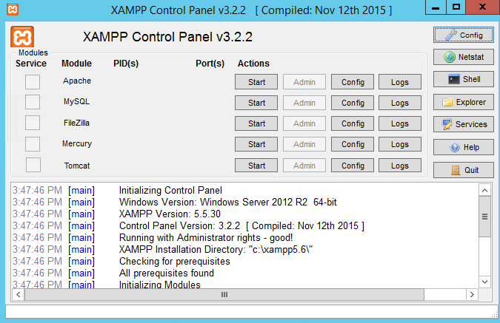

* + 1. Cài đặt Composer

Trang chủ của Composer: <https://getcomposer.org/>

Click vào link này để tải Composer: [getcomposer.org/Composer-Setup.exe](https://getcomposer.org/Composer-Setup.exe)

[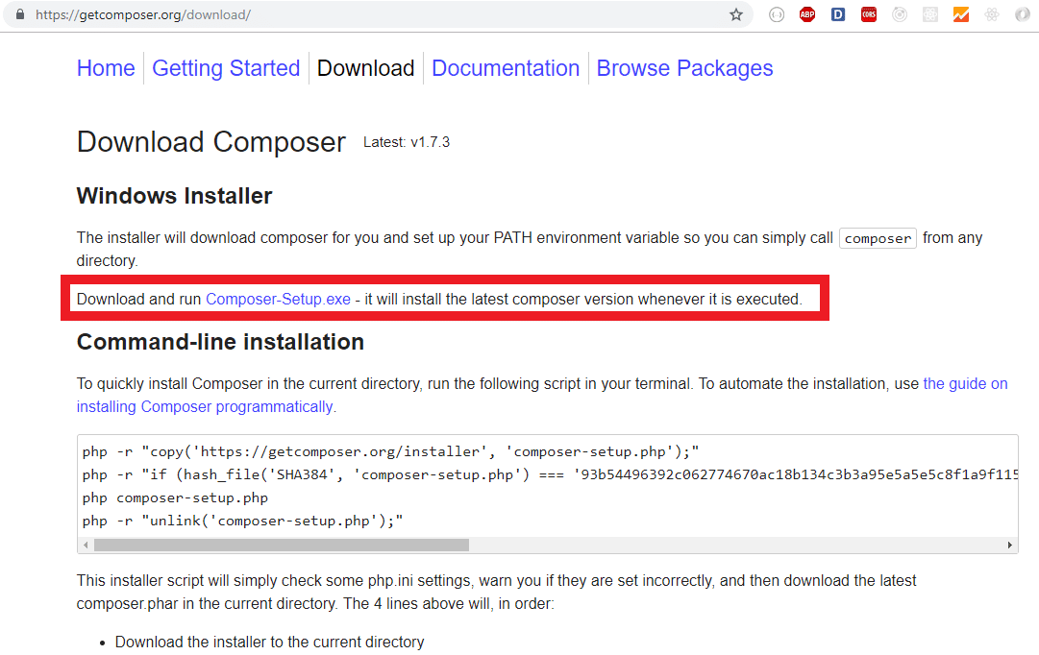](https://namcoi.com/wp-content/uploads/2018/11/composer-download.png)

Composer-Setup.exe sẽ tải được ngay về Windows với phiên bản mới nhất. Trong tiến trình cài đặt, hãy để mọi thứ mặc định. Lưu ý khi tải và cài đặt Composer, đó chính là đường dẫn cho Composer.

[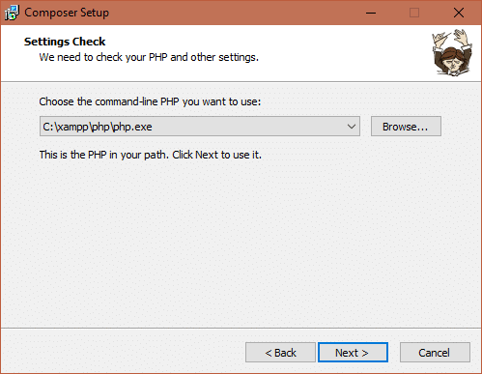](https://namcoi.com/wp-content/uploads/2018/11/composer-duong-dan.png)

Trong trường hợp cài XAMPP hoặc các phần mềm có chưa webserver khác ở trên Windows 10 ở thư mục khác thư mục mặc định là ổ C, hãy đi tìm ổ đĩa cài XAMPP và trỏ vào php.exe, ví dụ: D:\xampp\php\php.exe.

[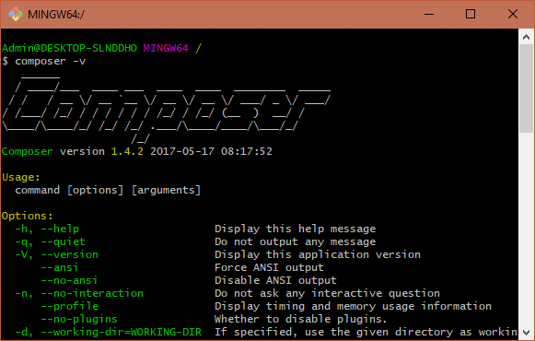](https://namcoi.com/wp-content/uploads/2018/11/composer-git-bash.png)

* + 1. Cài đặt Node JS

Trước tiên, cần cài đặt Node.js, download [Node.js](https://nodejs.org/en/) và tiến hành cài đặt theo các bước như bên dưới.

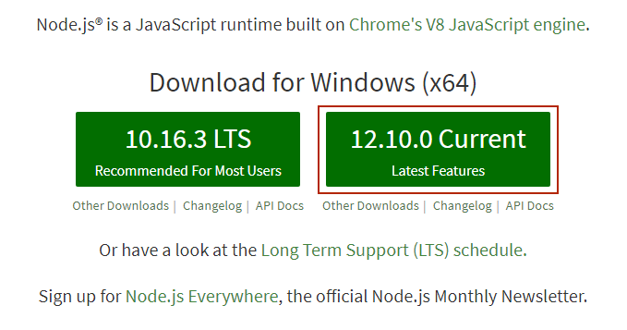

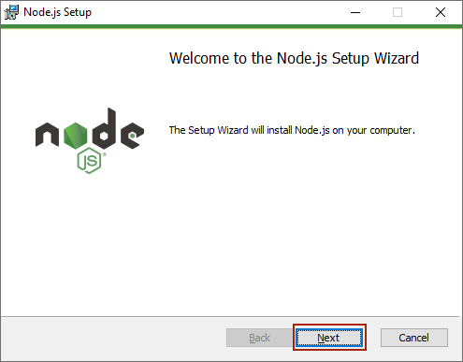

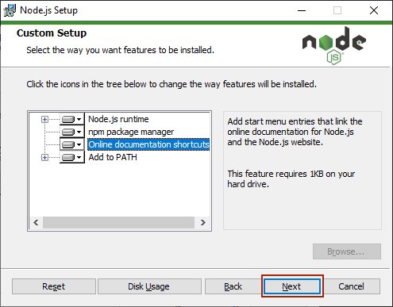

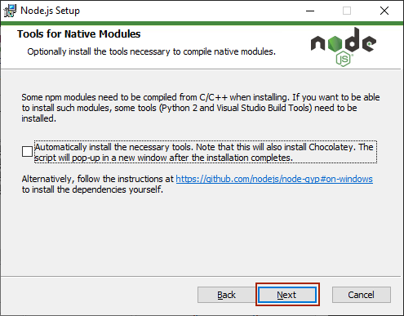

Bước này nếu đã cài đặt C/C++ thì không click vô checkbox Automatic… nhé, còn nếu chưa thì click cài cũng được vì C/C++ cần cho Node.js chạy.

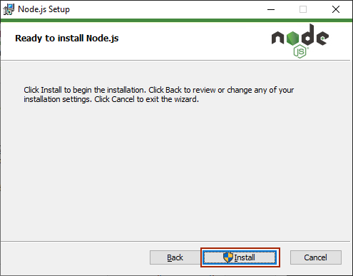

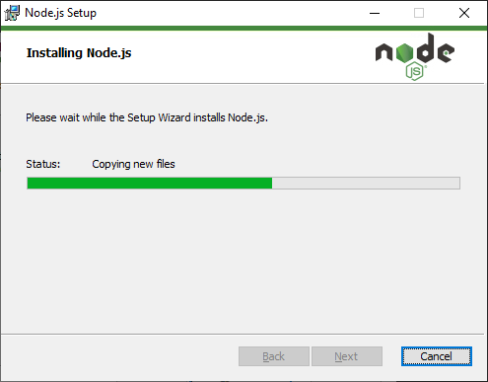

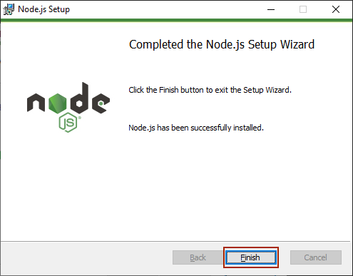

Click Finish để hoàn tất cài đặt. Kiểm tra cài đặt bằng cách mở "cmd" (nhấn tổ hợp phím Window + R, gõ cmd, enter).

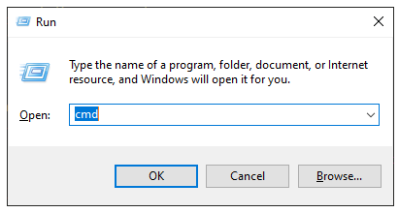

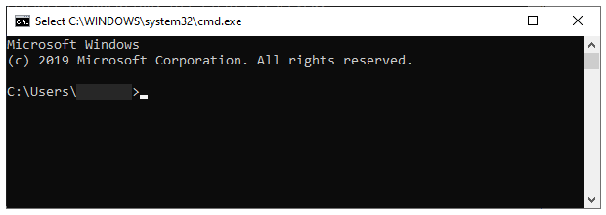

Gõ lần lược node -v và npm -v để xem phiên bản cài đặt, nếu kết quả trả về là 2 phiên bản giống như bên dưới là cài đặt thành công.

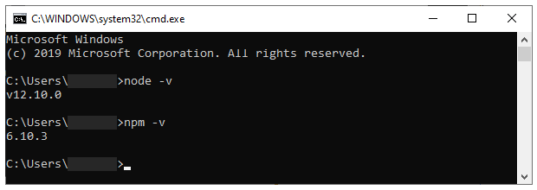

# KẾT LUẬN VÀ HƯỚNG PHÁT TRIỂN

## KIẾN THỨC THU ĐƯỢC

* Viết báo cáo dự án: xác định đúng yêu cầu của dự án, phác thảo mô hình dự án.
* Định hướng cấu trúc và xây dựng các biểu đồ cho dự án. Trước khi hoàn thành báo cáo cần kiểm tra lỗi trình bày: font chữ, căn lề, hình ảnh, số liệu, chính tả.
* Nắm được kiến thức nâng cao về quy trình xây dựng mô hình CSDL, UML trong quy trình xây dựng sản phẩm.
* Sử dụng các công nghệ mới như : React, Laravel, Cloud Computing, API.

## KHÓ KHĂN

* Phân tích thiết kế hướng đối tượng người dùng sản phẩm.
* Khó khăn ban đầu trong việc thống nhất về sản phẩm dự kiến thực hiện.
* Khó khăn trong việc lưu trữ các video cũng như tốc độ tải các video khi chuyển giữa các router với nhau. Vấn đề chỉ được giải quyết sau khi sử dụng Cloudinary để lưu trữ video.

## HƯỚNG PHÁT TRIỂN

* Sản phẩm trong giai đoạn hiện tại đã hoàn thiện được những chức năng cần thiết tất yếu cho Tik Tok . Tuy nhiên, trong định hướng tương lai, một số chức năng em muốn phát triển thêm như:
* Phát triển trên sản phẩm thiết bị di động để đưa đến gần mọi người hơn nữa.
* Có hệ thống gợi ý video, chủ đề cho người dùng, thu thập thông tin và trải nghiệm của người dùng.

# TÀI LIỆU THAM KHẢO

* 1. Báo cáo tỷ lệ xem video trực tuyến ở Việt Nam: <https://tinhte.vn/thread/vie>[t-nam-la-quoc-gia-co-ti-le-xem-video-truc-tuyen-caonhatchau-a.1459363/](https://tinhte.vn/thread/viet-nam-la-quoc-gia-co-ti-le-xem-video-truc-tuyen-cao-nhat-chau-a.1459363/)
  2. Kiến thức về API/RESTful API:
* API Architecture - Matthias Biehl
* RESTful API Design - Matthias Biehl
  1. Template trang web tham khảo: <https://www.tiktok.com/>
  2. Kiến thức CDN/ Cloudinary: [https://viblo.asia/p/su-dung-cloudinary-de-quan-lyanh-cho-ung-dung-cua-banE7bGoxggv5e2](https://viblo.asia/p/su-dung-cloudinary-de-quan-ly-anh-cho-ung-dung-cua-ban-E7bGoxggv5e2)

[5] Kiến thức React JS:

* Lập trình React thật là đơn giản - VNTALKING
* Learning React: Functional Web Development - Alex Banks, Eve Porcello
* The Complete Guide to ReactJS and Friends - Anthony Accomazzo, Nate Murray, Ari Lerner

[6] Tài liệu hướng dẫn thiết kế hệ thống:

* A Pragmatic Introduction to UML - Kim Hamilton, Russ Miles
* Giáo Trình Phân Tích Hệ Thống Hướng Đối Tượng Với UML - Dương Kiều Hoa, Tôn Thất Hòa An